Дистанционное обучение
В МОУ СОШ № 2 г. Буденновска создана необходимая нормативно-правовая база, оборудован кабинет дистанционного обучения.

Были заключены договоры с родителями и в семьи для обучения детей выданы комплекты оборудования (всего таких семей в 2023-2024 учебном году – четыре).
В комплект входит: компьютер, принтер, сканер, графический планшет, цифровая Web-камера, каждый компьютерный комплект оснащён современной операционной системой Makintosh и подключён к сети Интернет.
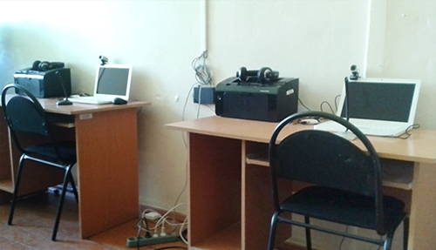 | 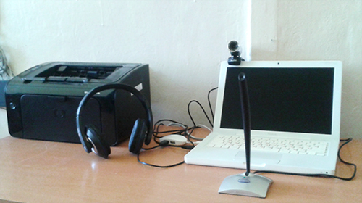

Дистанционное обучение регламентируют нормативные документы:
- Положение о дистанционном обучении детей-инвалидов;
- Должностные инструкции;
- Регламент работы в сети интернет.
Модель обучения
Дистанционное обучение осуществляется в порядке, установленном законодательством Российской Федерации в области образования. Обучение осуществляется учителями, состоящими в штате школы прошедшими соответствующие курсы.(в соответствии с письмом Минобрнауки России от 30.09.2009 г №06-1254 «Рекомендации по организации деятельности по созданию условий для дистанционного обучения детей-инвалидов, нуждающихся в обучении на дому, в субъекте Российской Федерации»)
Форма обучения: проведение занятий с использованием дистанционных образовательных технологий в режиме телеконференций с целью удовлетворения коммуникативной потребности детей. Дистанционное обучение детей-инвалидов осуществляется индивидуально.
Кадровое обеспечение образовательного процесса состоит из педагогических работников:
- Труханова Л.А.- математика
- Бородина Н.А.- начальные классы, информатика
- Харченко О.Е. – русский язык
- Анфиногенова Г.В. – география, биология
Педагоги обладают необходимыми знаниями в области особенностей психофизического развития различных категорий детей-инвалидов, а также в области методик и технологий организации образовательного процесса для таких детей в очной и дистанционной формах, полученными на соответствующих курсах «Обучение детей с ограниченными возможностями с использованием Интернет-технологий».
Работа с учащимися:
Дистанционно в 2023-2024 учебном году в школе обучается 5 учащихся:
- 4 обучающихся- 5-9 класс
- 1обучающийся-10-11 класс
Объём учебной нагрузки регламентируется учебным планом
1-4 классы – 3ч.
5-9 классы- 4ч.
10-11 классы-4ч.
Обучение проводиться по индивидуальным образовательным программам. Разработка индивидуальной образовательной программы и индивидуального учебного плана каждого ученика осуществляется на основе уровневой дифференциации, индивидуальных особенностей и интересов обучающихся.
Учебный процесс основан на интеграции очного (обучение по индивидуальному плану) и дистанционного обучения с использованием ресурсов сайта http://iclass.intschool.ru/

Дистанционное обучение проводиться, используя такие формы работы с детьми как:
-Skype-занятия (очно-дистанционные) – учебные занятия, осуществляемые с использованием технологии Skype;
-web-занятия (дистанционные) – дистанционные уроки, лабораторные занятия, практикумы и пр. занятия, на которых учащиеся самостоятельно изучают образовательный ресурс, выполняют задания и прикрепляют к форумам, педагог потом их проверяет и дает обязательную рецензию выполненному заданию;
- очные занятия – занятия, проводимые в традиционной форме при личном контакте с учащимся.

